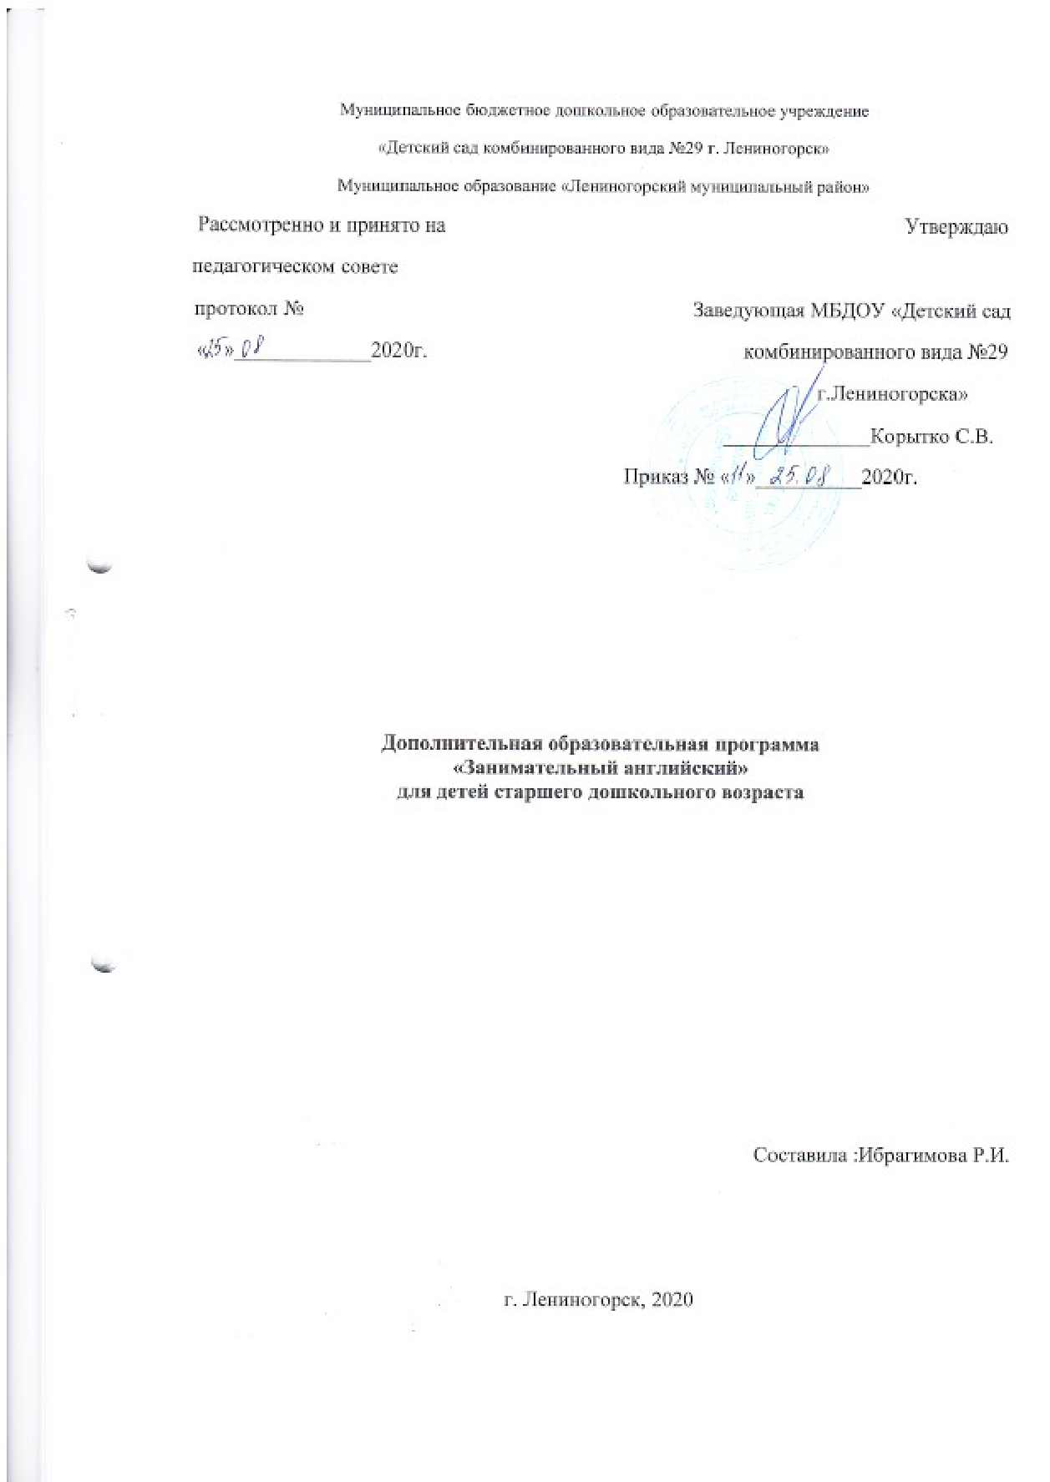

Содержание

Введение…………………………………………………………………………...3
Раздел 1.Целевой
  - Пояснительная записка………………………………………………….....4
  - Цель и задачи программы………………………………………………….4
  - Возрастные особенности детей старшего дошкольного возраста
………………………………………………………………………..................5
  - Планируемые результаты освоения программы……………...................6

Раздел 2. Содержательный
2.1. Объем образовательной нагрузки дополнительного образования ……….7
2.2. Годовое тематическое планирование ……………………………………....8
2.3. Календарно-тематическое планирование. Первый год обучения…………9
2.4. календарно-тематическое планирование. Второй год обучения………...12

Заключение ……………………………………………………………….….…..15
Список литературы……………………………………………………………..16

Введение.
Изучение иностранных языков в наше время становится всё популярнее. Поэтому неудивительно, что современные родители хотят, чтобы их ребенок как можно раньше начал изучение иностранного языка, ведь его знание дает возможность получить хорошую работу в будущем и не только.
Как известно, дети учатся быстрее и лучше, через игру,мимоходом. Поэтому все больше садов сейчас могут предложить изучение иностранного языка в дошкольном возрасте. Занятия по иностранному языку могут стать неплохим фундаментом для дальнейшего изучения в школе

Пояснительная записка
Английский язык давно и прочно вошел в нашу жизнь. Он считается языком международного общения. Люди, которые хотят устроиться на высокооплачиваемую и престижную работу, должны знать на «отлично» английский язык. Это связано с тем, что многие крупные фирмы сотрудничают с иностранными и для ведения переговоров и заключения сделок просто необходимо его знание.
Поэтому английский язык становится обязательным компонентом обучения не только в школе и вузах, но и во многих дошкольных учреждениях. Изучение английского языка в дошкольном возрасте дает прекрасные возможности для того, чтобы вызвать интерес к культурному разнообразию мира, уважение к языкам и культурам других народов. «Образовательное значение иностранных языков заключается в развитии мыслительных способностей детей, в развитии филологического образования путем сопоставления языков, тщательного изучения строя иностранного языка» (Л.В. Щерба). Язык для ребенка – это прежде всего средство развития, познания и воспитания. Иностранный язык на ранней ступени рассматривается как средство формирования интеллекта ребенка и развития его способностей; как средство осознания собственного «Я» и самовыражения; средство социального взаимодействия, с помощью которого ребенок овладевает социальным миром (И.А. Зимняя).
Новизна данной программы состоит в том, что при обучении английскому языку внимание уделяется выработке коммуникативных способностей (навыков свободного общения и применения английского языка).
Актуальность программы обусловлена ее практической значимостью. Дети смогут применить полученные знания, когда пойдут в школу. К тому моменту у них будет сформирован интерес к дальнейшему изучению английского языка, накоплен определенный объем знаний,а это значительно облегчит освоение школьной программы обучения английскому языку в начальной школе.

1.2. Цель и задачи программы.

Цель программы: умение использовать изученный лексический и грамматический материал в общении.
Задачи программы:
-научить детей понимать на слух несложную англоязычную речь;
-научить детей самостоятельно понимать и употреблять наиболее часто встречающиеся несложные лексические единицы и грамматические структуры;
-развивать фонематический слух;
-развивать творческую активность учащихся;
-воспитать интерес к изучению английского языка;
-воспитывать уважительное отношение к культуре и образу жизни страны, изучаемого языка
-познакомить с культурой и традициями страны, изучаемого языка;
-расширять кругозор дошкольника.
Задачи (1 год обучения):
формирование первичных навыков диалогической и монологической речи на английском языке;
развитие речевого слуха, памяти, внимания, мышления.
Задачи (2 год обучения):
расширение словарного запаса, развитие навыков диалогической и монологической речи на английском языке;
развитие языковой догадки, мышления, творчества;

1.3. Возрастные особенности детей старшего дошкольного возраста.
Старший дошкольный возраст характеризуется интенсивным развитием всех органов и систем и является самым благоприятным для овладения иностранным языком. В зависимости от врожденных данных, дальнейшего воспитания, окружения, у каждого ребенка в разной степени развиты и используются сенсорные каналы восприятия информации. Вследствие этого все дети по- разному в процессе обучения обрабатывают ту или иную информацию.
Важную роль в этом возрасте для ребенка играет сверстник. Общение со сверстником-это общение с равным себе и это общение дает возможность познать самого себя.
Дети данного возраста обладают хорошим речевым слухом и цепкой языковой памятью. Форма слова, его звуковая оболочка, складность и ритмичность речи, красота и выразительность звука для детей этого возраста зачастую важнее лексического значения и грамматической стройности. Слова привлекают их своим звучанием. (Ю.А. Комарова)
Обучая детей иностранному языку, необходимо учитывать и психологические особенности развития речи ребенка на родном языке. На данном этапе развития речь ребенка связана с формированием у него логического мышления. Ребенок переходит от простых предложных конструкций к сложным. Но с семантической точки зрения речь ребенка в этом возрасте еще остается бедной и владение словарным запасом еще ограниченное.
Таким образом, можно сделать вывод, что у детей формируется готовность к общению на иностранном языке и положительный настрой к дальнейшему изучению, происходит ознакомление с зарубежным песенным, стихотворным и сказочным фольклором, формируются некоторые лингвистические понятия, которые развивают интеллектуальные, речевые и познавательные способности.

1.4.Планируемые результаты освоения программы.

Первый год обучения.

К концу первого года обучения дети должны знать 30-40 слов на английском языке, 10 готовых речевых образцов:
Я …(имя).
Мне … (возраст).
Я вижу…
Я умею…
Я люблю…
Я имею…
Я могу…

Как тебя зовут?
Сколько тебе лет?
Умеешь ли ты?
Есть ли у тебя?
А также 7-10 стихов, рифмовок, песен.
Приветствовать, прощаться, благодарить
Знать цвета
Считать до 10

Второй год обучения

К концу второго года обучения словарный запас детей должен составить около 80 слов. 12-15 выражений утвердительного и вопросительного типа. Дети должны уметь рассказать о себе, семье, игрушке в 4-6 предложениях; построить диалог по 3-4 реплики от ребенка; рассказать стихотворение и спеть песенку на английском языке.

Для контроля знаний детей и проверки результативности обучения предусмотрены следующие мероприятия: проведение праздников; соревнований, игр, проведение открытых занятий для родителей, выставки творческих работ;.

Раздел 2. Содержательный.

2.1. Объем образовательной нагрузки дополнительного образования.

Возраст | Количество занятий в неделю | Количество занятий в месяц
5-6 лет | 1 | 4
6-7 лет | 1 | 4

Данная программа рассчитана на 2 года обучения (1 занятие в неделю)
длительность одного занятия составляет 30 мин, в подготовительной к школе группе - 30 минут.

2.2. Годовое тематическое планирование
Первый год обучения

№ | Тема | Лексика | Количество часов
1. | Вводные занятия  Давай познакомимся | Hello, hi, good morning, good bye. My name is…/ I am… | 5
2. | Я знаю цвета | Green, black, yellow, pink,white,blue,red… | 4
3. | Я умею считать | 1-10, I`m 5/6… | 4
4. | Игрушки | Toy ,«My favorite toy is…? » | 4
5. | Я люблю /мне нравится | I like... I don’t like...” | 4
6. | Животные | Cat, dog, mouse… | 4
7. | Фрукты /овощи | Apple,orange,banana и т.д. | 4
8. | Повторение | Повторение изученного ранее материала | 7

Второй год обучения

№ | Тема | Лексика | Количество часов
1. | Повторение | Повторение изученного ранее материала | 4
2. | Моя семья | mother, father, sister, brother , grandmother, grandfather | 5
3. | Времена года | Summer,autumn, winter, spring | 5
4. | Новый год | Happy New Year | 2
5. | Ручки, ножки, голова | Head, hands, shoulders | 5
6. | Я могу | I can jump,run,swim… | 3
7. | Одежда | blouse, skirt, shoes, T-shirt и т.п. «Take off your hat/scarf и т.д.» | 5
8. | Дни недели | Monday, Tuesday, Wednesday, Thursday, Friday ,  Saturday, Sunday | 2
9. | Повторение | Повторение изученного ранее материала | 5

2.3. Календарно-тематическое планирование.

Первый год обучения

Месяц | Тема занятия | Цель
Сентябрь | 1-2. вводные занятия  3.Привестствие.  4-5. Знакомство. | Познакомить с героями и персонажами сказок и мультфильмов Англии.  Познакомить с новыми лексическими единицами.
Октябрь | 1.Цвета:белый,черный,красный, зеленый.  2. Цвета: зеленый,голубой,розовый,желтый.  3. Твой любимый цвет.  4. Игра «Давай порисуем» | Познакомить с цветами на английском языке.  Познакомить с остальными цветами на английской языке. Закрепить пройденный материал по теме.  Развивать диалогическую речь.  Закрепить пройденный материал.
Ноябрь | - Я умею считать | Познакомить с новым лексическим материалом «Счет от1-5»
Ноябрь | 2. Я умею считать | Познакомить с новым лексическим материалом «Счет от6-10».  Повторить пройденный материал «Счет от 1-5»
Ноябрь | 3.Сколько тебе лет? | Введение нового речевого оборота  « I`m…years old»
Ноябрь | 4. Разучивание песни «Let`s count» | Закрепить полученные знания
Декабрь | 1. Игрушки | Познакомить с новым лексическим материалом по теме.
Декабрь | - Моя любимая игрушка… | Введение нового речевого оборота « My favourite toy is… »
Декабрь | - Какого цвета игрушки? | Развивать диалогическую речь.
Декабрь | 4.Закрепление пройденного материала | Закрепить полученные знания
Январь | 1.Я люблю /мне нравится | Введение нового речевого оборота .
Январь | 2. Я люблю /мне нравится | Научиться строить краткие высказывания
Январь | 3. Я люблю /мне нравится | Научиться строить краткие высказывания
Январь | 4. Я люблю /мне нравится | Научиться строить краткие высказывания
Февраль | 1.Животные | Познакомить с новым лексическим материалом
 | - Животные | Познакомить с новым лексическим материалом
 | 3. Мой питомец | Активизировать лексический материал, повторить пройденный
 | 4.Игра «Кошки-мышки» | Учить отвечать на поставленный вопрос
Март | 1.Фрукты/овощи | Познакомить с новым лексическим материалом
 | 2. Фрукты/овощи | Расширить лексический материал по теме, повторить пройденный материал
 | 3.Игра «Волшебный мешочек» | Активизировать лексический материал
 | 4.Игра «Назови правильно фрукт/овощ | Активизировать лексический материал
Апрель | 1.Повторение . Меня зовут… | повторить пройденный материал
 | 2.Повторение . Цвета | повторить пройденный материал
 | 3. Повторение . Я умею считать | повторить пройденный материал
 | 4. Повторение .Игрушки | повторить пройденный материал
Май | Подготовка к итоговому мероприятию | повторить пройденный материал

2.4.Календарно-тематическое планирование.

Второй год обучения

Месяц | Тема занятия | Цель
Сентябрь | 1.Вводное занятие | Повторить пройденный материал.
Сентябрь | 2.Повторение. Меня зовут… | Повторить пройденный материал.
Сентябрь | 3.Повторение.Мне …лет | Повторить пройденный материал.
Сентябрь | 4.Игра «Угадай-ка» | Активизировать пройденную лексику.
Октябрь | 1.Моя семья | Познакомить с новым лексическим материалом по теме.
Октябрь | 2.Моя семья | Разучить песню «Fingers»
Октябрь | 3.Моя семья | Активизировать пройденную лексику.
Октябрь | 4.Моя семья | Активизировать пройденную лексику.
Ноябрь | 5.Моя семья | Повторить пройденный материал
 | 1.Времена года (осень,зима) | Познакомить с новым лексическим материалом
 | 2.Времена года (весна,лето) | Познакомить с новым лексическим материалом
 | 3.Тепло/холодно | Научиться строить мини-диалоги
Декабрь | 4.Мое любимое время года | Научиться строить мини-диалоги
 | 5.Мое любимое время года | Научиться строить мини-диалоги
 | 1.Новый год | Познакомить с новогодними традициями Англии
 | 2.Новый год | Создание новогодней открытки
Январь | 1.Ручки,ножки,голова | Познакомить с новым лексическим материалом
Январь | 2.Ручки,ножки,голова | Расширить словарный запас по данной теме
Январь | 3.Мое лицо | Познакомить с новым лексическим материалом
Январь | 4.Разучивание песни «Head,shoulders…» | Закрепить полученные знания
Февраль | 5. Ручки,ножки,голова | Закрепить полученные знания
Февраль | 1.Я могу | Введение нового речевого оборота
Февраль | 2.Я могу | Учить использовать речевой оборот
Февраль | 3.Я могу | Учить использовать речевой оборот
Март | 1.Одежда | Познакомить с новой лексикой
 | 2.Одежда | Расширить словарный запас по данной теме
 | 3.Моя одежда | Активизировать пройденную лексику
 | 4.Оденем кукол | Закрепить полученные знания
Апрель | 5.Разноцветная одежда | Закрепить полученные знания
 | 1.Дни недели | Познакомить с новым лексическим материалом
 | 2.Дни недели | Познакомить с новым лексическим материалом, повторить пройденный
 | 1.Повторение | Закрепление пройденной лексики
Май | 2.Повторение | Закрепление пройденной лексики
 | 3.Подготовка к итоговому мероприятию | Закрепление пройденной лексики
 | 4. Подготовка к итоговому мероприятию | Закрепление пройденной лексики
 | 5. Подготовка к итоговому мероприятию | Закрепление пройденной лексики

Заключение.

В современном мире знание иностранных языков, в частности английского языка дает много преимуществ (при устройстве в крупную компанию, возможность обучаться в иностранном университете и т.д.).
Поэтому в связи с большой популярностью английского языка современные родители стремятся, чтобы ребенок начал изучение иностранного языка уже в дошкольном возрасте. Переступив школьный порог, ребенок имеет знания, которые помогут ему в дальнейшем изучении языка

Список литературы
1.Веселый английский для маленьких друзей. Пособия устных занятий с детьми 4-6 лет / Е. Ш. Пруидзе. – Ростов н/ Д: Легион, 2014.- 160с.- (Дошкольное образование).
2. Комарова Ю.А. Парциальная образовательная программа “Английский для дошкольников” и тематическое планирование /Ю.А. Комарова.-М.:ООО “Русское слово-учебник”,2016.-160.- (ФГОС дошкольного образования).
3. Иванова Л.Ф. программа обучения английскому языку в дошкольном образовательном учреждении « First Steps in English» / Л.Ф. Иванова. – Казань: ТАИ, 2011.-44с.
4. Комплексная программа обучения английскому языку детей 4-7 лет: планирование, занятия, игры, творческие мероприятия /авт.-сост.М.Л. Филина . Волгоград:Учитель, 2015г.-197с.
5. Обучение детей английскому языку: занятия, игры, мероприятия, лингвострановедческий материал / авт.-сост. Е.Ю. Шабельникова. – Волгоград: Учитель,2015.- 127с.: ил.

